**Shrub de morango – Uma bebida deliciosa e fácil de fazer**

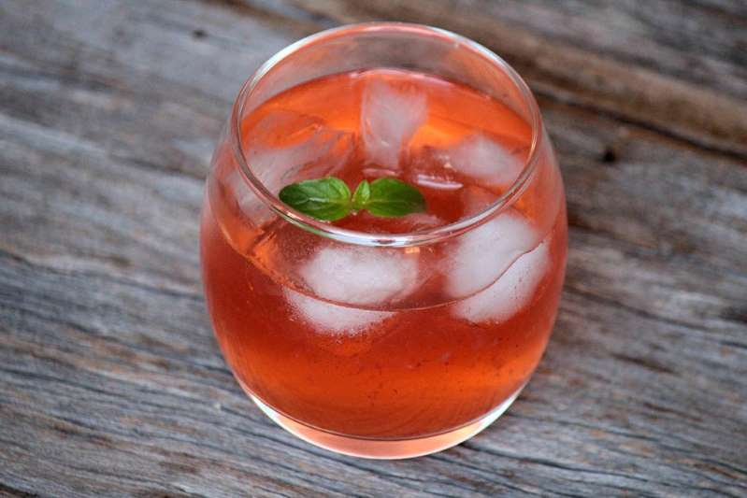© Eline Prando Shrub de morango

Shrub de morango é uma bebida caseira fácil de fazer e simplesmente incrível. Esse xarope extraído do morango e feito com vinagre é perfeito para preparar drinks com e sem álcool.

Além do preparo do xarope, eu vou ensinar a preparar um drink feito com gin, mas você pode criar as mais variadas bebidas. As bebidas mais interessantes usando shrub são as que levam água com gás, ou tônica, o resultado fica maravilhoso.

**Shrub de morango**

Confira também a receita desse [Shrub de Gengibre](https://melepimenta.com/2015/12/shrubs-de-gengibre.html" \t "_blank), uma versão picante dessa bebida instigante e versátil.

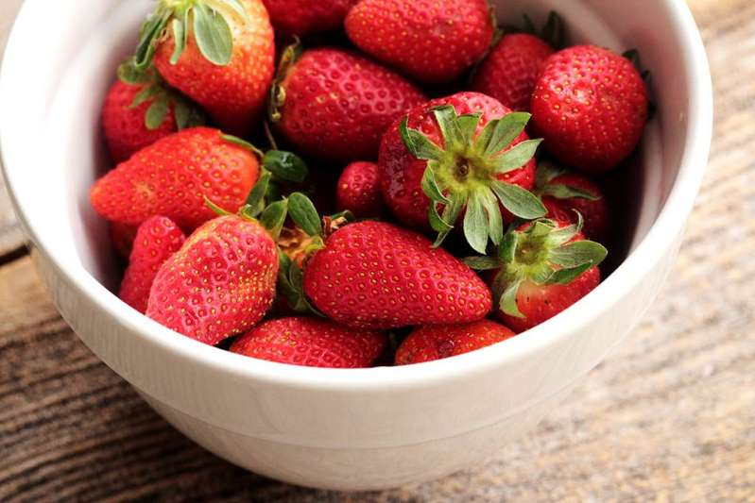© Eline Prando Shrub de morango

Ingredientes:

* 2 e ½ xícaras de morango em cubos (aprox. 400g)
* 2 e ½ xícaras de morango picado
* 1 e ½ xícara de vinagre de maçã

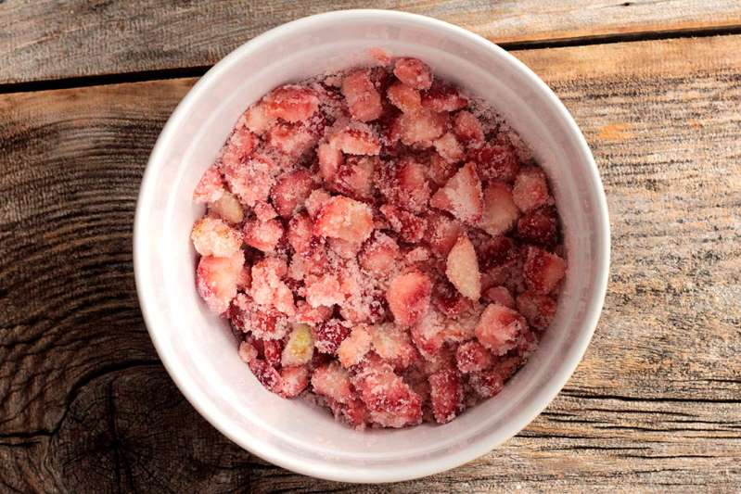© Fornecido por Eline Prando Shrub de morango

Modo de fazer:

1. Higienize os morangos, corte os morangos em cubos pequenos e coloque em uma tigela.
2. Adicione o açúcar, misture bem, cubra e leve para a geladeira.
3. Deixe o morango na geladeira por 24 horas e durante esse tempo mexa algumas vezes misturando o açúcar com os morangos.
4. Depois do tempo de descanso retire o morango da geladeira, misture novamente. No fundo da tigela ainda terá açúcar não dissolvido, isso é normal.
5. Acomode uma peneira sobre uma tigela, despeje os morangos, os líquidos e todo o açúcar não dissolvido.
6. Use as costas de uma colher para pressionar os morangos e extrair o máximo possível de líquidos.
7. Reserve os morangos e use para suco, iogurte e na receita que desejar.
8. Adicione o vinagre ao xarope e guarde em uma garrafa bem fechada.
9. Armazene na geladeira por até 30 dias.

* 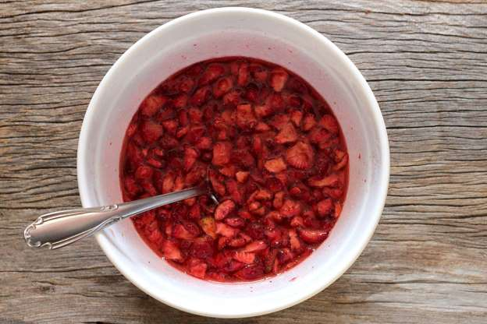
* 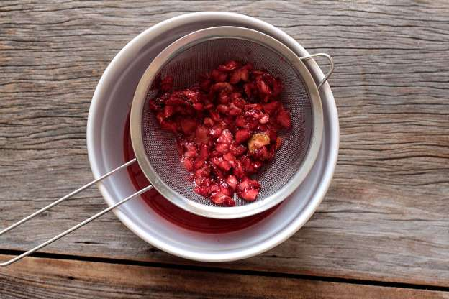
* 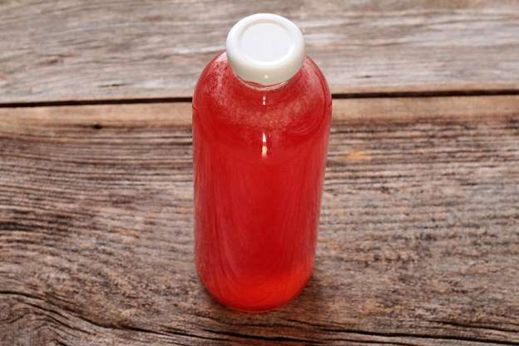

Shrub de morango

Tela AnteriorPróxima Tela

[Tela cheia](javascript:void(0))

1/3 SLIDES © Fornecido por Eline Prando

Shrub de morango

2/3 SLIDES © Fornecido por Eline Prando

Shrub de morango

3/3 SLIDES © Fornecido por Eline Prando

Shrub de morango

3/3 SLIDES

Experimente misturar o xarope de morango com água com gás, adicione gelo e desfrute do sabor e refrescância desse “refrigerante” caseiro. Inspire-se e use essa receita para criar as bebidas que você imaginar.

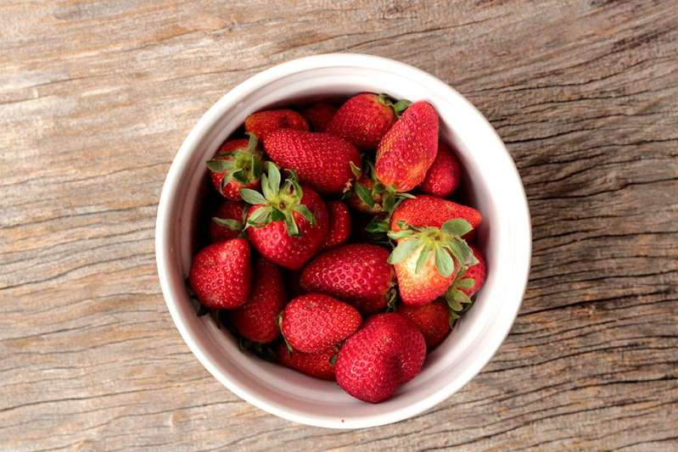© Eline Prando

Drink de gin com shrub

Ingredientes:

* 30 ml de gin
* 50 ml de shrub de morango
* 90 ml de água com gás ou tônica
* Gelo
* Hortelã ou manjericão

Modo de fazer:

1. Misture os ingredientes líquidos.
2. Adicione gelo e decore com hortelã ou manjericão.

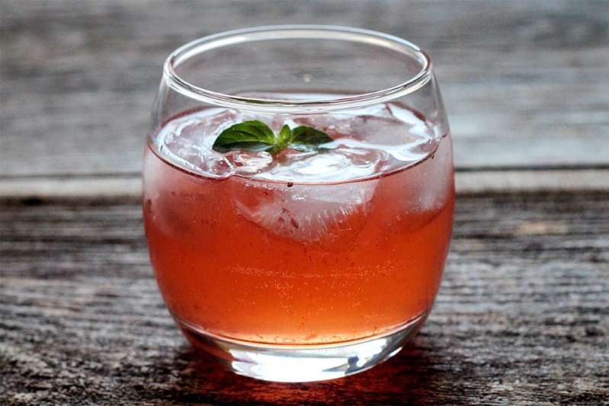© Eline Prando Shrub de morango

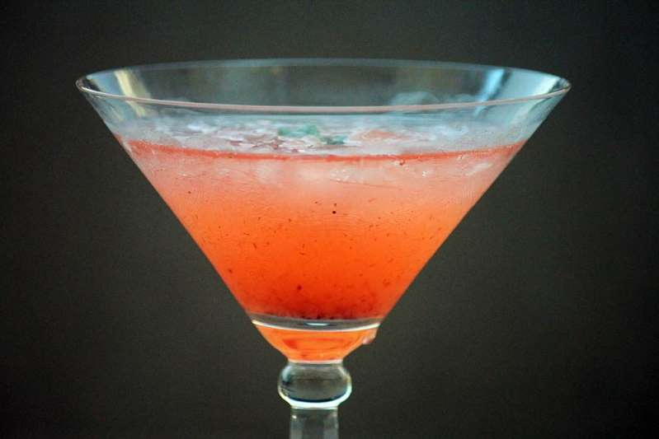© Eline Prando Shrub de morango 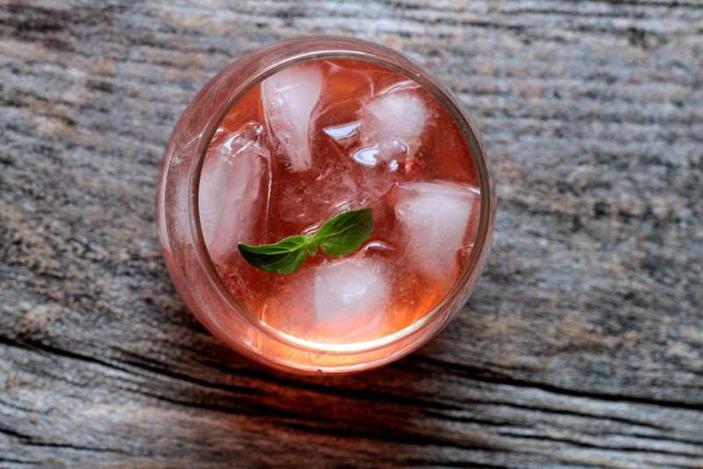© Eline Prando Shrub de morango